Dištančné vyučovanie 2. 11. – 6. 11. 2020
MATEMATIKA
7. ročník

- Násobenie delenie zlomkov.

ZLOMKY NÁSOBÍME tak, že čitateľa vynásobíme čitateľom a menovateľa menovateľom $\frac{3}{2}$ x $\frac{5}{6}$ = $\frac{3X5}{2X6}$ =$\frac{15}{12}$

ZLOMKY DELÍME tak, že prvý zlomok opíšeme a vynásobíme prevrátenou hodnotou druhého zlomku
$\frac{3}{5}$ : $\frac{7}{2}$ = $\frac{3}{5}$ X $\frac{2}{7}$ = $\frac{6}{35}$

Vypracuj do zošita úlohy:
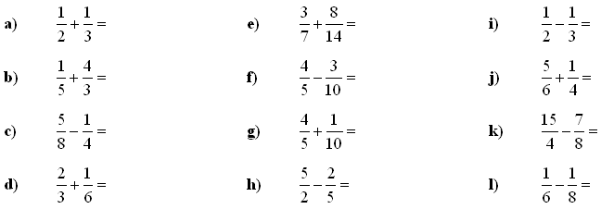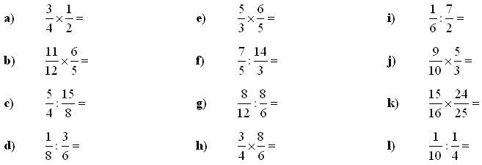

Odfoť mi zo zošita vypracované úlohy a pošli mi ich na lakovac@atlas.sk

